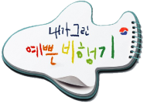

대한항공 어린이 그림 그리기 대회
제9회 내가 그린 예쁜 비행기

1. 대회개요
가. 대 회 명 : 제9회 대한항공 어린이 그림 그리기 대회 <내가 그린 예쁜 비행기>
나. 참가대상 : 전국 초등학생 (단, 기존 1~8회 대회 본선 참가자는 접수 불가)
다. 참 가 팀 : 총300팀 (개인, 또는 2인 이하의 단체)
라. 주 제 : 나의 가장 친한 친구, 머핀을 소개합니다!(나의 반려동물 이야기)
마. 일 시 : 2017년 9월 23일(토) 09:00~12:30 ※ 대회 시간 10:00~12:00
바. 장 소 : 서울특별시 강서구 하늘길 260(공항동), 대한항공 본사 격납고
사. 주 최 : (주)대한항공

2. 대회세부내용
가. 서류 전형
1) 접수인원 : 개인 및 2인 이하의 단체
2) 접수기간 : 2017년 6월 19일(월)~8월 25일(금) * 8월 25일 오후 6시 접수 마감
3) 접수방법 : 대회 홈페이지, E-MAIL, 우편 중 선택
- 홈페이지 : http://myplane.koreanair.com
- 이메일 : koreanairart@naver.com
- 우편접수 : 서울 강남구 도곡로 183 현진빌딩 6층 내가 그린 예쁜비행기
운영사무국 앞 (연락처 : 02-2038-8642~3)
4) 제출서류 : 학교장 추천서, 참가 신청서, 증빙자료(교내.외 미술 대회 수상내역 사본)
- 학교장 추천서 미 제출 시 접수 무효
- 타 사생대회 수상경력 기재 시, 수상내역 사본 제출
- 국가 유공자의 자녀 및 장애인 해당 시, 증빙 서류 사본 제출
5) 선정방식 : 사생대회 수상경력을 점수화하여 선정
국가 유공자의 자녀 및 장애인은 가산점 부여
한 학교당 5팀 이하 추천 원칙
※ 본선 진출 경쟁에는 학교별 5팀까지만 참가가 가능
6) 참가자 발표 : 전체 접수자 중 참가자 300팀 1차 선정 후 2017년 9월 6일(수) 발표
※ 홈페이지 및 개별 통보
나. 사생대회 세부사항
1) 분 야 : 상상화
2) 규 격 : 545mm X 300mm (기존 4절지에서 세로 길이가 축소된 크기)
3) 준비물 : 개인이 원하는 미술 도구 필수 준비
(크레파스 또는 물감, 붓, 물통, 팔레트, 사인펜 등)
- 나무 화판과 규격 도화지는 제공될 예정이나 그 외 물품은 제공되지 않습니다.
- 어린이용 좌식 테이블은 허용되나, 주변 어린이들에게 불편함을 줄 수 있는 도구는 엄격히 제한됩니다. (예: 입식 테이블/의자/이젤 등)
- 핸드폰을 포함한 모든 전자기기는 대회 진행 중 사용을 금지합니다.
다. 기타사항
1) 참가비는 없으며, 대회당일 참가자 1팀 당 보호자는 최대 2인까지 입장 가능합니다.
2) 지방 참가자의 이동 교통수단 및 비용 지원은 없습니다.
3) 참가 어린이 보호자는 본선 대회 참가 시 반드시 개인 신분증을 지참해 주시기 바랍니다.

3. 입상팀 발표
가. 발표일자 : 2017년 10월 11일(예정)
내가 그린 예쁜 비행기 홈페이지 (http://myplane.koreanair.com) 및 개별 통지
나. 시상구분 : 아래 표 참조
구분 | 대상 | 시상
1등  (문화체육관광부장관상) | 1팀 | 수상작 항공기 래핑  트로피 및 상장 (‘문화체육관광부 장관’ 이름 및 직인 삽입)  1/100 래핑기 모형  (해외) 항공기 제작사 견학
2등 | 3팀 | 트로피 및 상장  국내선 항공권 1인 2매  제주지역 KAL 호텔 숙박권 1인 1매 (1박 / 2인 1실 기준)
3등 | 6팀 | 트로피 및 상장  국내선 항공권 1인 2매
입선 | 40팀 | 상장 및 모형항공기
※ 주최측의 내부 사정에 따른 시상 내역 변동 가능

다. 항공기 래핑 : 비행기의 외벽에 특수한 필름을 붙이거나 페인트를 이용해서 예쁜 그림을 그리는 작업입니다.(본 대회의 1등 작품은 대한항공 비행기에 래핑됩니다.)
제8회 대회 1등 수상작 및 래핑 항공기
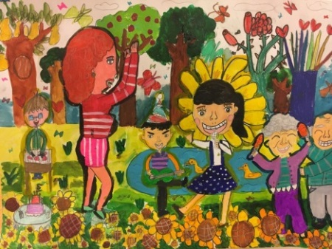 | 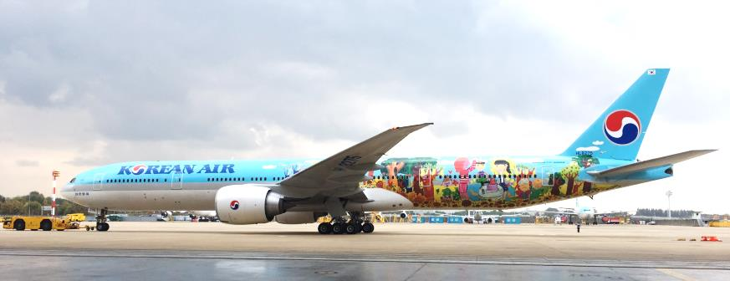

4. 심사기준
동 대회의 심사는 작품의 창의성, 독창성, 주제 심미성, 주제 적합성, 래핑 적합성 등의 항목을 기준으로 전문 심사위원이 심사합니다.

5. 유의사항
가. 사생대회 실시 결과 항공기 래핑에 적합한 그림이 없다고 판단되는 경우, 래핑을 실시하지 않을 수도 있습니다. (단, 기타 시상은 변동없이 진행)
나. 1등 팀에게 주어지는 해외 견학 기회는 1팀 당 보호자 2인 이내 동반 가능합니다.
다. 작품의 귀속
- 출품한 모든 작품의 저작권은 출품자에게 있습니다.
- 대한항공은 수장자로부터 수상작의 독점 사용권을 허락받아 대한항공의 마케팅,영업
등의 목적으로 수상작을 자유롭게 활용 할 수 있습니다.(제작, 복제, 배포 등)
라. 기타문의 사항은 아래로 연락해 주시기 바랍니다.

<내가 그린 예쁜 비행기> 운영사무국
T : 02-2038-8642~3 E : koreanairart@naver.com 운영시간 : 월~금 / 10:00~18:00

